Информационная система
на платформе 1С Предприятие 8.3
«Магазин одежды»
РУКОВОДСТВО ПОЛЬЗОВАТЕЛЯ

Разработчик:

Содержание

Введение 3
РАЗДЕЛ 1. ОСНОВНЫЕ ОБЪЕКТЫ СИСТЕМЫ 4
Подраздел 1.1 Справочники. 4
Подраздел 1.2. Документы системы 5
РАЗДЕЛ 2. СЛУЖЕБНЫЕ ОБЪЕКТЫ СИСТЕМЫ. 7
Подраздел 2.1 Подсистемы. 7
Подраздел 2.2 Перечисления 7
Подраздел 2.3 Обработки 7
Подраздел 2.4 ПланВидовХарактеристик 7
Подраздел 2.5 Отчеты 7
Подраздел 2.6 Общие Картинки, Стили 7
Подраздел 2.7 Тестирование конфигурации 7

Введение
Данный документ описывает возможности и поведение разработанной автоматизированной системы «Магазин одежды»
В данной информационной системе реализованы и корректно работают такие возможности системы как:
- Реализован механизм ролей
- Реализована загрузка картинки в справочник
- Реализован импорт данных в иерархический справочник
- Реализованы документы (5шт) с расчётами
- Реализован регистр сведений с авто подстановкой данных
- Разработан регистр накоплений (остатки)
- Разработан регистр накоплений (обороты)
- Реализованы отчеты «Остатки товаров и объёмы продаж”
- Проработан и реализован 1 тестовый сценарий для проверки функциональности системы
- Проведена интеграция 1с с Telegram

РАЗДЕЛ 1. ОСНОВНЫЕ ОБЪЕКТЫ СИСТЕМЫ

Подраздел 1.1 Справочники.
В конфигурации, в соответствии с заданием, были созданы справочники для хранения данных.
В список справочников входит:
- Бренды
- Договоры
- Должность
- Единицы измерения
- Контрагенты
- Одежда
- Сотрудники
- Типы товаров
- Товары
Согласно требованиям от преподавателя данным для импорта, в справочниках были созданы необходимые реквизиты. Настроенные взаимосвязи отвечают требованиям третьей нормальной формы.

Подраздел 1.2. Документы системы
По требованиям от преподавателя, были разработаны такие документы как:
- Приходная накладная
- Расходная накладная
- Кадровый приказ
- Приход денежных средств
- Расход денежных средств
Для автоматического расчета суммы документов “Приходная накладная и Расходная накладная” были разработаны процедуры в модуле документов.
У документа «Кадровый приказ» реализована возможность авто подстановки данных (Рис. 1.2.1)
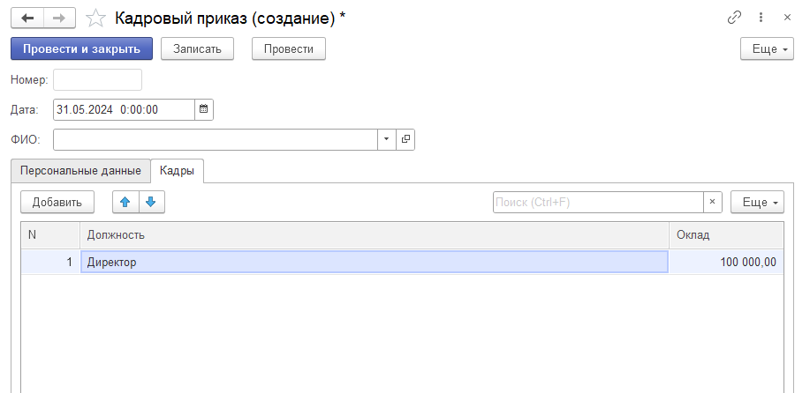
Рисунок 1.2.1 – Документ Кадровый приказ
Внешний вид формы у документа «Расходная накладная». (Рис. 1.2.2)
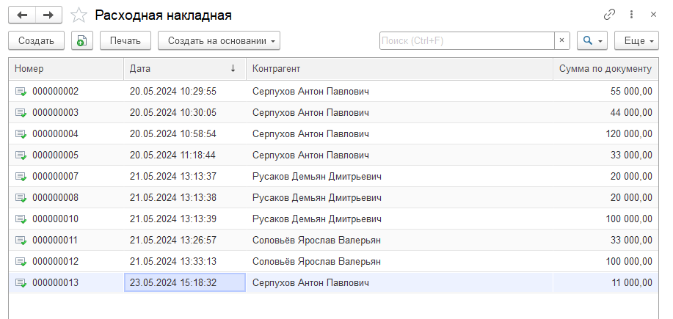
Рисунок 1.2.2 – Форма документа Расходная накладная
Реализована печатная форма документа Расходная накладная. (Рис. 1.2.3)
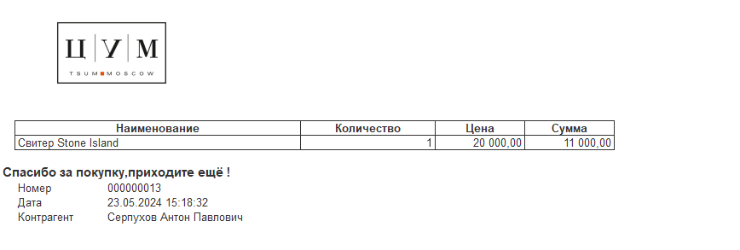
Рисунок 1.2.3 – Печатная форма документа Расходная накладная

РАЗДЕЛ 2. СЛУЖЕБНЫЕ ОБЪЕКТЫ СИСТЕМЫ

Подраздел 2.1 Подсистемы
Для удобства навигации по системе были добавлены следующие подсистемы:
- Управление справочниками
- Управление документами
- Управление ценами и скидками
- Управление персоналом
- Анализ и отчётность
- Импорт
В подсистемы включены все необходимые пользователю объекты, согласно заданию.

Подраздел 2.2 Перечисления
Для выбора статуса нахождения товара было создано перечисление: Место нахождения.
Для выбора статуса у сотрудника было создано перечисление: Статус

Подраздел 2.3 Обработки
Были реализованы обработки для импорта данных: Импорт товаров и загрузка одежды

Подраздел 2.4 Отчеты
В соответствии с требованиями преподавателей были реализованы отчеты для вывода информации по товарам.

Подраздел 2.5 Общие Картинки, Стили
В информационную систему были добавлены данные объекты. Картинка представлена на печатной форме, стиль поддерживается во всей системе.

Подраздел 2.6 Тестирование конфигурации
Для проведения тестирования конфигурации была создана отдельная информационная система, получившая название Менеджер Тестирования
В данной информационной системе была создана обработка с 1 тест-кейсом.

